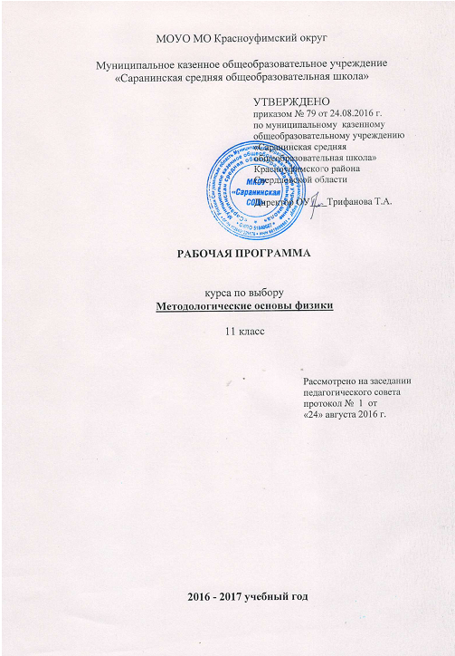

ПОЯСНИТЕЛЬНАЯ ЗАПИСКА.

Цель курса:
· Раскрыть перед обучающимися сущность фундаментальных основ изучения природы, их многообразия и единства.

Задачи курса:
· Сформировать знания о теории и методах теоретического познания, о фундаментальных идеях физики, об основных закономерностях развития физики.
· Научить осознанно проводить мысленный эксперимент, строить гипотезы, физические теории, модели и аналогии.

Данный курс предназначен для обучающихся 11 класса, которые уже имеют определенный багаж знаний по физике. Курс физики в школе рассматривает природные явления с точки зрения классической и статистической физики, он более теоретизирован, но теоретические методы познания не имеют должного отражения. Однако, физическая наука включает в себя не только систему знаний, но и область общественно-производственной практики, а именно процесс добывания знаний. Понятие «методология» является производным от понятия «метод» (компонент науки, который связан с действиями исследователя, его планами решения той или иной познавательной задачи). Сюда входят разнообразные эмпирические и теоретические приемы, систематическое применение которых приводит к достижению поставленной цели. Предложенный элективный курс должен дать представления учащимся о теоретическом познании мира, о сложности и многогранности природных явлений и необходимости их упрощения при изучении, применяя модели и аналогии на практике.
Степень новизны для обучающихся заключается в том, что они более подробно познакомятся с методами научного познания мира, терминами «аналогия», «модель», «абстрагирование» и т.д., так как в школьном курсе физики эти термины не изучаются, а констатируются. Данный элективный курс достаточно полно и завершенно знакомит учащихся с методами теоретического познания.
Развивающий потенциал программы заключается в методах обучения. А это исследовательская и проектная деятельность с выходом на моделирование с использованием современных компьютерных технологий.
Содержание курса построено таким образом, что умения формируются на основе знаний как методологических, так и уже полученных ранее знаний по физике.
В результате изучения курса учащиеся должны уметь исследовать природные явления, применяя методологические методы (модель, абстрагирование, аналогия), самостоятельно ставить цели эксперимента, делать выводы, анализировать полученные результаты, строить гипотезы.

ТЕМАТИЧЕСКОЕ ПЛАНИРОВАНИЕ КУРСА.
35 часов

ТЕМА 1: Функции методологии науки в школьном обучении. (3 часа)
1. Формирование научного мировоззрения.
2. Общенаучные методы познания природы.
3. Система методологических знаний и умений в школьном курсе физики.
ТЕМА 2: Наблюдения и научный эксперимент. (5 часов)
1. Наблюдения.
2. Методологические обобщения при проведении наблюдений.
3. Классификация физического эксперимента.
4. Методологические обобщения при проведении опытов, лабораторных работ.
5. Роль приборов при изучении физических явлений.
ТЕМА 3: Методы теоретического познания. (5 часов)
1. Абстрагирование. Идеализация. Моделирование.
2. Математические методы в физическом исследовании.
3. Сравнение. Аналогия. Мысленный эксперимент.
4. Гипотеза.
5. Физическая теория.
ТЕМА 4: Фундаментальные идеи физики. (4 часа)
1. Идея элементарности.
2. Идея сохранения.
3. Идея симметрии.
4. Идея единства физической картины мира.
ТЕМА 5: Объективная связь физики и философии. (2 часа)
1. Философские проблемы физики.
2. Методологические и мировоззренческие проблемы.
ТЕМА 6: Основные закономерности развития физики. (4 часа)
1. Обусловленность развития физики социальными процессами, общим уровнем развития культуры и потребностями техники.
2. Чередование «спокойных» периодов и «революционных» скачков в развитии физики.
3. Наличие границ применимости физических понятий и законов на каждом этапе развития науки.
4. Преемственность в развитии физических знаний.
ТЕМА 7: Наблюдение и эксперимент при обучении физики. (6 часов)
1. Проведение экспериментов по механике, молекулярной физики, термодинамике, электродинамике, при изучении колебаний и волн, оптики.
2. Роль домашних экспериментов при изучении физики.
3. Домашний лабораторный практикум.
ТЕМА 8: Модели и аналогии в обучении. (6 часов)
1. Модели и аналогии при изучении механики.
2. Модели и аналогии при изучении молекулярной физики и термодинамики.
3. Модели и аналогии при изучении основ электродинамики.
4. Модели и аналогии при изучении колебаний и волн.
5. Модели и аналогии при изучении оптики и основ специальной теории относительности.
6. Модели и аналогии в атомной физике.

ЛИТЕРАТУРА

1. Концепция профильного обучения на старшей ступени общего образования.
2. Проект о Государственном стандарте общего образования.
3. С.Е. Каменецкий, Н.А. Солодухин «Модели и аналогии в курсе физики средней школы», Москва «Просвещение», 2002г.
4. Н.П. Семыкин, В.А. Любичанковский «Методологические вопросы в курсе физики средней школы», Москва «Просвещение», 2004 г.
5. Г.М. Голин Вопросы методологии физики в курсе средней школы, Москва «Просвещение», 2006 г.
6. В.Ф. Шилов Домашние экспериментальные задания по физике 7-11 классы, Москва «Школьная пресса», 2013 г.
7. Г.Ш. Гоциридзе Практические и лабораторные работы по физике 7-11 классы, Москва «Классикс Стиль», 2012 г.
8. Г.А. Бутырский, Ю.А. Сауров Экспериментальные задачи по физике 10-11, Москва «Просвещение», 2010 г.
9. Е.С. Объедков, О.А. Поваляев Физическая микро-лаборатория, Москва «Просвещение», 2011 г.
10. О.Ф. Кабардин, В.А. Орлова Углубленное изучение физики в 10-11 классах, Москва «Просвещение», 2012 г.

